

qt功能使用说明

推荐关注我们的公众号获取更新资料



版本说明：

|  |  |  |
| --- | --- | --- |
| 版本 | 日期 | 内容说明 |
| V1.0 | 2022/06/01 | 第一次发布 |
|  |  |  |

网址:[www.wheeltec.net](http://www.wheeltec.net)

**目录**

1. 功能介绍 3

1.1 功能包启动 3

1.2 界面功能介绍 4

# 功能介绍

## 功能包启动

连接小车wifi，在小车终端运行以下命令

### 运行初始化脚本

运打开小车端roscore

roscore

### 运行程序：

rosrun qt_ros_test qt_ros_test

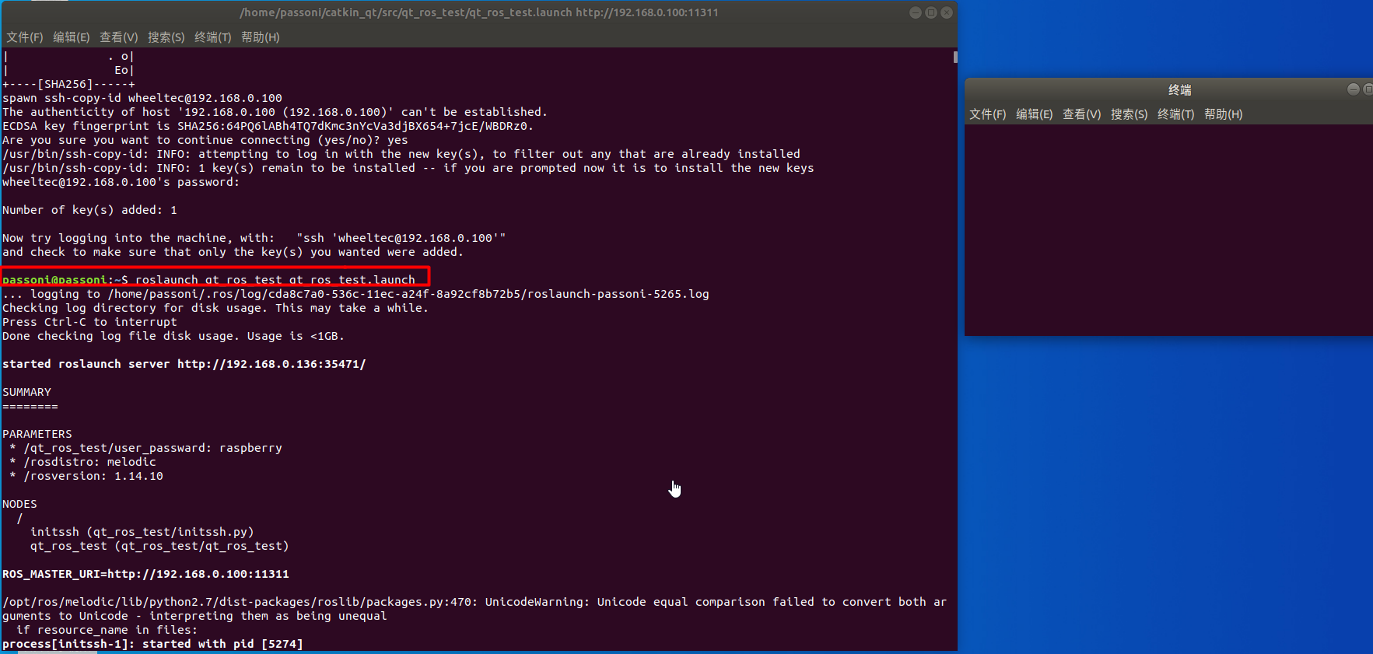

图 2-1-2 运行打开功能包

## 界面功能介绍

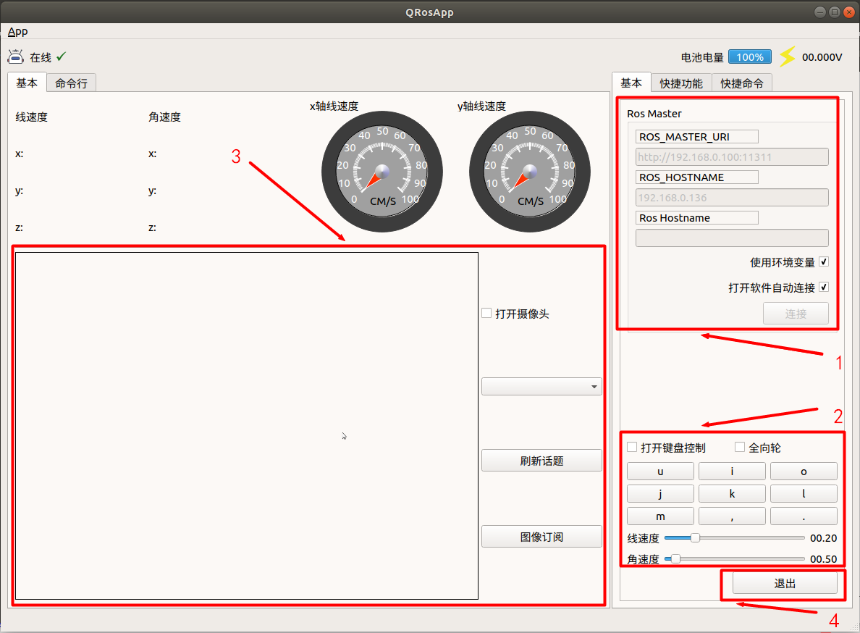

图 2-2-1 qt界面1

### 连接小车端ROS:

在“ROS_MASTER_URI”中填写小车端的IP地址，在“ROS_HOSTNAME”中填写小车端的IP地址，点击“连接”按钮即可连接小车。

或者选中“使用环境变量”，使用.bashrc环境，点击“连接”按钮可连接小车。

### 键盘控制:

点击“打开键盘控制”即可打开键盘控制小车，再次点击“打开键盘控制”取消选中状态，即可关闭键盘控制。

打开键盘后，通过鼠标长按界面中的按钮即可控制小车运动，u——左前方，i——前方，o——右前方，k——停止运动……也可通过长按键盘来控制小车运动（需先点击一下软件的方向按钮，确保鼠标光标在软件上才能通过键盘控制小车）。

### 打开摄像头：

点击“打开摄像头”即可打开摄像头，打开摄像头的同时，也打开了键盘控制，再次点击“打开摄像头”取消选中状态，即可关闭摄像头与键盘控制。

打开摄像头时，点击“刷新话题”，然后在选择栏选中图像话题，点击“图像订阅”，即可显示图像（默认已订阅/camera/rgb/image_raw话题）。

### 退出程序

点击“退出”，即可关闭整个程序。

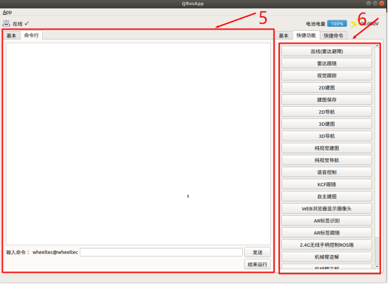

图 2-2-2 qt界面2

### 命令行显示、发送命令:

在运行某一功能或者命令的时候，此处会打印运行过程中的日志信息。在命令行底下输入命令后，按回车键或者是点击“发送”按钮，即可发送命令。可以在此处输入命令运行ROS功能包，或者运行linux命令。

点击“结束运行”，可以结束功能包运行。

### 常用功能包运行：

2D建图：点击“2D建图”即可运行命令，软件自动打开rviz（ssh远程打开的qt_ros_test的话需要单独打开rviz）。此时，点击界面右上角的“基本”，即可通过界面右侧的键盘来控制小车运动。

2D建图保存：在2D建完图后，需要注意的一点是要先点击“建图保存”来保存地图。此时，需要等待几秒时间，等待“建图保存”按钮由选中状态变成正常状态便可点击“2D建图”按钮关闭2D建图。

键盘控制：点击“打开键盘控制”，或者运行包含turn_on_wheeltec_robot.launch功能包的其他功能时，都能通过界面中的键盘按钮控制小车运动。

其他功能：单击某一功能即可运行，此时会在左侧命令行中显示有关的日志信息。

再次单击该功能按钮，即可结束功能包的运行。在运行功能包过程中，其他功能按钮变灰色不可选中，只有某一功能包结束后，才恢复可选中状态。

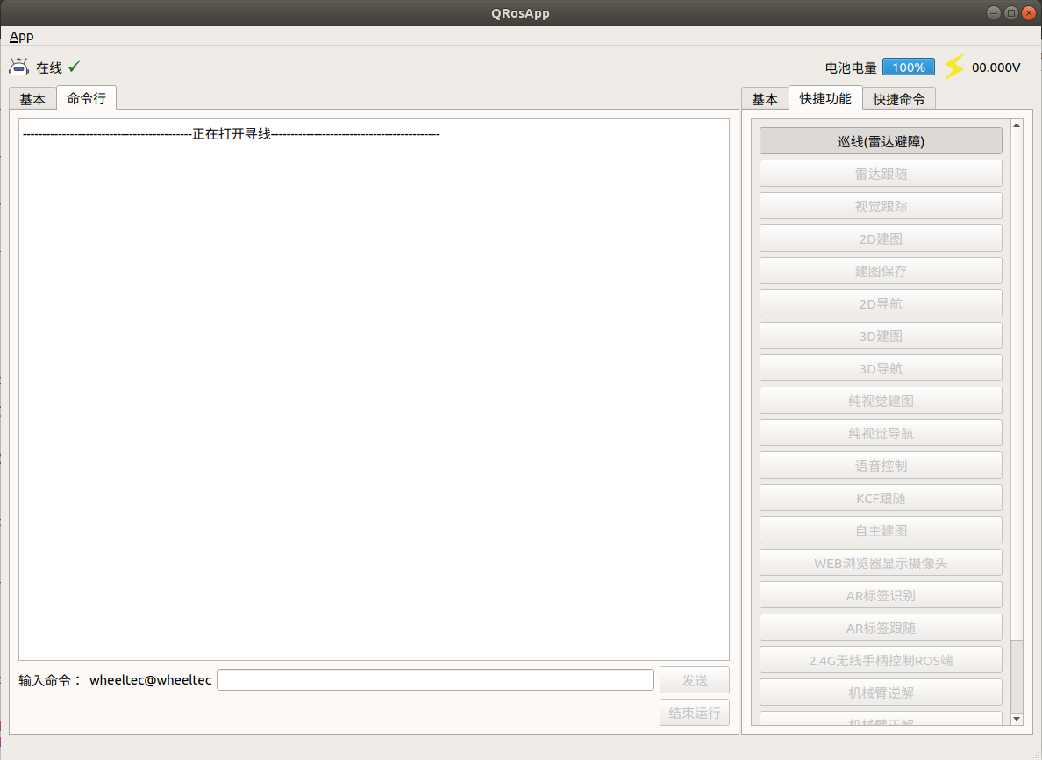

图 2-2-3 功能运行中

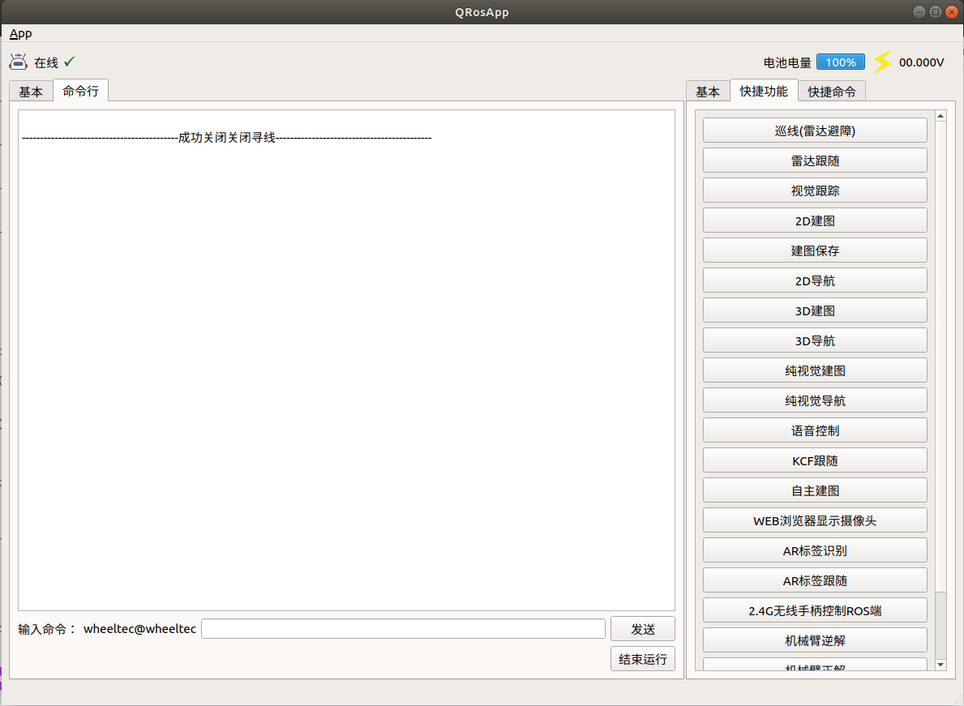

图 2-2-4 功能运行结束